Pr Ülle Madise
Õiguskantsler

12.jaanuar 2026
Pöördumine
Lugupeetud õiguskantsler!
Pöördun teie poole seoses minu kui Riigikogu liikme õiguste ning minu valijate õiguste piiramisega.
Tallinna linnavalitsus keelas mul avaldada linnaosa ajalehes Lasnamäe leht kuulutuse valijatega kohtumise kohta. Esmalt toodi keeldumise põhjuseks minu foto. Pärast seda, kui foto eemaldati, keelas linnavalitsus kuulutuse avaldamise siiski, põhjendades seda väitega, et tegemist on väidetavalt poliitilise reklaamiga.
Tekib õigustatud küsimus: millisest poliitilisest reklaamist saab üldse juttu olla, kui Riigikogu liige täidab oma otseseid tööülesandeid — kohtub valijatega? Pealegi ei olnud kuulutuse tekstis isegi minu erakondlikku kuuluvust mainitud.
Linnavalitsuse vastuse kohaselt oli keelu aluseks Tallinna Linnavalitsuse 10. juuni 2025 korralduse nr 595 „Tallinna linnaosade ajalehtedes reklaami avaldamise põhimõtete ja hindade kehtestamine“ punkt 5. Seda sätet tõlgendatakse nii, et igasugust üleskutset kohtumiseks valijatega käsitletakse poliitilise reklaamina, mis tegelikkuses jätab Riigikogu liikmele võimaluse teavitada oma valimisringkonna elanikke kavandatud kohtumistest.
Pean seda otsust otseseks demokraatlike õiguste piiramiseks:
minu kui rahvaesindaja õiguste piiramine oma tööülesannete täitmisel;
minu valijate õiguste piiramine saada teavet ja võimalust isiklikult kohtuda oma parlamendiesindajaga.
Lähtudes eeltoodust palun Teil:
- Anda õiguslik hinnang Tallinna linnavalitsuse tegevusele ja selle vastavusele Eesti Vabariigi põhiseadusele ja seadustele.
- Käsitleda küsimust demokraatia põhimõtete ja kodanike valimisõiguste rikkumise kohta.
- Vajaduse korral teha linnavalitsusele vastavad ettekirjutused selliste piirangute lõpetamiseks.
Lugupidamisega
(allkirjastatud digitaalselt)

Aleksandr Tšapõgin
Riigikogu liige

Lisa 1. Kuulutuse tekst.
Riigikogu liige Riigikogu Aleksandr Tšaplõgin ootab teid 25. jaanuaril kell 14.00 kohtumisele kultuurikeskuses Lindakivi kultuurikeskus.
Programmis: väike suupiste, vastused teie küsimustele ning teie ettepanekud uuele linnavalitsusele.
Kohtumiseni!
NB: Mingit erakonna logot või teist erakonna reklaami ei ole ette nähtud.
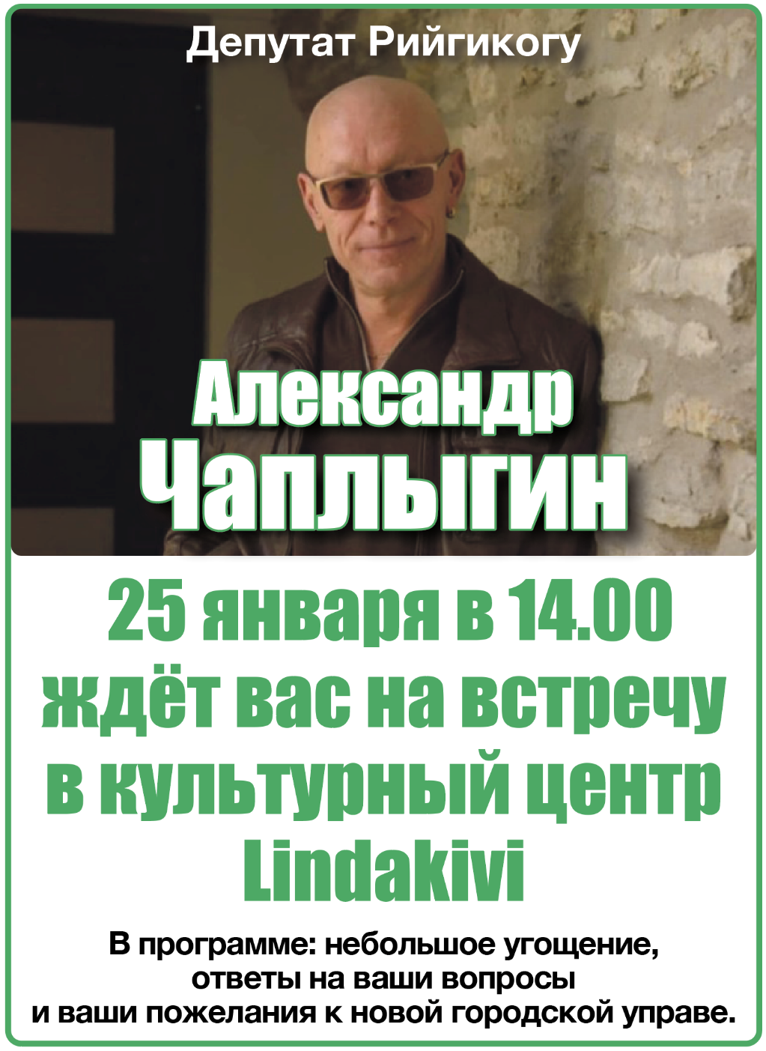

Lisa 2. Lasnamäe linnaosa vastus.
Tere
Pidasin nõu linna juristiga ja peame ka seekord eitavalt vastama, sest poliitilist reklaami käsitlev regulatsioon ei ole vahepeal muutunud.
Allpool on selgitused eelmisest kirjavahetusest:
18.08.2025 (ilma pildita reklaami avaldamise osas)
Tulenevalt Tallinna Linnavalitsuse 10. juuni 2025 korralduse nr 595 „Tallinna linnaosade ajalehtedes reklaami avaldamise põhimõtete ja hindade kehtestamine<https://teele.tallinn.ee/documents/146344/view>“ punktist 5 ei ole võimalik ka seda reklaami avaldada, sest selles kutsutakse üles valijatega kohtuma. Viidatud sätte kohaselt on linnavalitsus otsustanud, et linnaosa ajalehes ei avaldata isikupõhist poliitreklaami. Üleskutse kohtumiseks valijatega on käsitletav poliitreklaamina.
//
07.08.2025
Edastasite Lasnamäe Linnaosa Valitsusele reklaami, mida sooviksite avaldada linnaosa ajalehes. Reklaamis kutsute üles valijaid endaga kohtuma ning reklaamile olete lisanud enda pildi.
Tallinna Linnavalitsus on otsustanud, et linnaosa ajalehes ei avaldata erakondade ega isikupõhist poliitreklaami ning pildivalikus tuleb poliitiku fotole eelistada visuaalset materjali, mis annab edasi sõnumi sisu (Tallinna Linnavalitsuse 10. juuni 2025?korralduse nr 595 „Tallinna linnaosade ajalehtedes reklaami avaldamise põhimõtete ja hindade kehtestamine“ p 5).
Kuna Te soovite avaldada reklaami, kus kutsute üles valijaid endaga kohtuma ning kasutate reklaamis enda pilti, siis see on käsitletav poliitreklaamina ning linnaosa ei saa avalda taolist reklaami linnaosa ajalehes.
Riigikohtu põhiseaduslikkuse järelevalve kolleegium on kohtuasjas nr 3-4-1-27-05 selgitanud, et „muu poliitiline välireklaam“ kohaliku omavalitsuse volikogu valimise seaduse (edaspidi KOVVS) § 61 tähenduses hõlmab ka sellist reklaami, mis ei kujuta küll otseselt kandidaadi programmi või erakonna logo, kuid mille sisu ja kujundus loovad valijates seose konkreetse kandidaadi või erakonnaga ning mille eesmärk on mõjutada valimisotsust. Konkreetsel juhul ei ole küsimus poliitilise välireklaami keelus mida see säte on varasemalt reguleerinud, kuid Riigikohtu seisukohast saab tuletada poliitilise reklaami definitsiooni, mis aitab määratleda, milline reklaam on käsitletav poliitilise reklaamina.
Viidatud kohtulahendis märgitakse selgelt, et kaubanduslikult vormistatud reklaam, mis ei reklaami reaalselt turustatavat toodet või teenust, vaid mille tähenduslik ja visuaalne kujundus on suunatud kandidaadi või erakonnaga seostamisele, on käsitatav poliitilise reklaamina juhul, kui see on suunatud valijate mõjutamisele. Kohus rõhutas, et isegi kui reklaam kui reklaam on ühemõtteliselt seostatav valimistel osalejatega ja selle eesmärk on valija mõjutamine, on tegemist poliitreklaamiga.
Riigikogu liikme kui aktiivse poliitiku pildiga reklaam, milles ta kutsub valijaid endaga kohtuma, on oma olemuselt poliitiline reklaam. Sellist reklaami ei ole Tallinna Linnavalitsuse korralduse nr 595 p 5 järgi lubatud avaldada linnaosa ajalehes ning seega ei ole meil võimalik teie esitatud reklaami linnaosa valitsuse ajalehes avaldada.
Lugupidamisega
Viktoria Panova

